|  |  |  |
| --- | --- | --- |
| **2019_2_창의코딩웹_10** | **학번 : 20195124** | **이름 : 김민석** |

* **강의 내용**

1. 함수 – 매개변수 기본 값 지정

|  |
| --- |
|  |
| **[실행 결과]** |

1. 함수 – 가변 매개 변수

|  |
| --- |
|  |
| **[실행 결과]** |

1. <a> 태그를 이용한 함수 호출

|  |
| --- |
|  |
| **[실행 결과]** |

1. 이벤트 핸들러를 이용한 함수 호출

|  |
| --- |
|  |
| **[실행 결과]** |

1. 내장 함수 – eval()

|  |
| --- |
|  |
| **[실행 결과]** |

1. 내장 함수 – infinite(), inNan()

|  |
| --- |
|  |
| **[실행 결과]** |

* **프로그램 과제**

1. 매개변수로 받은 데이터의 평균을 계산하여 반환하는 익명 함수를 작성하고 프로그램을 완성하세요

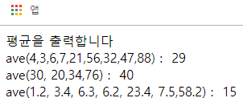

<head>

<script>

//이곳에 익명 함수를 완성하세요 – 본인작성

</script>

</head>

<body>

<script>

document.write('평균을 출력합니다<br>');

//이곳에 필요한 문장을 추가하세요 – 본인작성

</script>

</body>

|  |
| --- |
| **[프로그램 소스]**  <head>      <meta charset="utf-8"/>      <title> 함수 </title>      <script>          var myAve = function(... value) {              let hap = value[0];              for(let i = 1; i < value.length; i++) {                  hap += value[i];              }              return hap/value.length;          }      </script>  </head>  <body>      <script>          document.write("평균을 출력합니다.<br>");          document.write(`myAve(4, 3, 6, 7, 21, 56, 32, 47, 88) : ${myAve(4, 3, 6, 7, 21, 56, 32, 47, 88)}<br>`);          document.write(`myAve(30, 20, 34, 76) : ${myAve(30, 20, 34, 76)}<br>`);          document.write(`myAve(1.2, 3.4, 6.3, 6.2, 23.4, 7.5, 58.2) : ${myAve(1.2, 3.4, 6.3, 6.2, 23.4, 7.5, 58.2)}<br>`);      </script>  </body> |
| **[실행결과]** |

1. ‘설문조사’ 버튼을 클릭하면 census()함수를 호출하여 설문을 하고 그에 대한 결과를 알림창으로 출력하는 프로그램을 완성하세요. census() 함수는 매개변수와 반환값이 없으며 5번 질문하고 답을 받는다.

  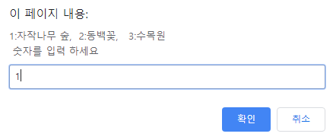 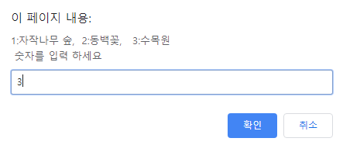

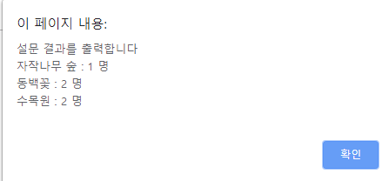

|  |
| --- |
| **[프로그램 소스]**  <head>      <meta charset="utf-8"/>      <title> 함수 </title>      <script>          function census() {              let cnt = [0, 0, 0];                for(let i = 0; i < 5; i++) {                  let num = prompt("1.자작나무 숲 2.동백꽃 3. 승목원(?) 숫자를 입력하세요.");                  cnt[num-1]++;              }              alert(`설문 결과를 출력합니다.              자작나무 숲 : ${cnt[0]} 명              동백꽃 : ${cnt[1]} 명              승목원 : ${cnt[2]} 명`);          }      </script>  </head>  <body>      <form>          <input type="button" value="설문조사" onclick="census()"/>      </form>  </body> |
| **[실행결과]** |
|  |

1. ‘점수 계산’ 문자열을 클릭하면 grade() 함수를 호출하여 7명의 심사위원 점수를 입력 받아 최고 점수와 최저 점수를 제외한 합을 계산하여 출력하는 프로그램을 작성하세요. 매개변수와 반환값은 없으며, 심사위원 점수는 1점에서 15점까지 이다.

 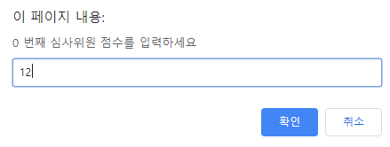 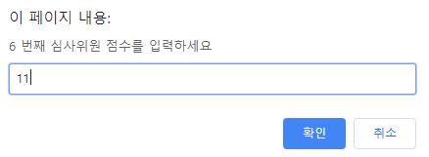

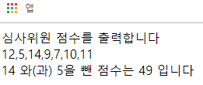

|  |
| --- |
| **[프로그램 소스]**  <head>      <meta charset="utf-8"/>      <title> 함수 </title>      <script>          function grade() {              let array = [];              for(let i = 0; i < 7; i++) {                  array[i] = Number(prompt(`${i+1} 번째 심사위원 점수를 입력하세요.`));              }              let hap = 0;              let max = 0;              let min = array[0];              for(let i = 0; i < array.length; i++) {                  hap += array[i];                  if(max <= array[i]) max = array[i];                  else if(min >= array[i]) min = array[i];              }              document.write("심사위원 점수를 출력합니다.<br>");              for(let i = 0; i < array.length; i++) {                  document.write(array[i]);                  if(isNaN(array[i+1])) document.write(" ");                  else document.write(", ");              }              document.write(`<br>${max} 와(과) ${min} 을 뺀 점수는 ${hap-max-min} 입니다.`);          }      </script>  </head>  <body>      <a href="javascript:grade();">점수 계산</a>  </body> |
| **[실행결과]** |

1. 매개변수로 받은 두 개의 값을 비교하여 더 큰 수를 반환하는 함수 big()을 작성하고 이 함수를 이용하여 큰 값을 찾는 프로그램을 작성하시오.

|  |
| --- |
| **[프로그램 소스]**  <head>      <meta charset="utf-8"/>      <title> 함수 </title>      <script>          function big(x, y) {              if(x <= y) return y;              else return x;          }      </script>  </head>  <body>      <script>          var x = Number(prompt("비교할 첫 번째 값을 입력하세요."));          var y = Number(prompt("비교할 두 번째 값을 입력하세요."));          document.write(`${x} 와 ${y} 값 중에서 더 큰 값은 ${big(x, y)} 입니다.`);      </script>  </body> |
| **[실행결과]** |